PHẦN MỀM QUẢN LÝ ĐIỂM

1.Giới thiệu

Quản lý điểm là lưu giữ và sử dụng kết quả học tập của sinh viên học sinh của các trường học một cách hợp lý và hiệu quả.

Quản lý điểm có thể áp dụng cho các trường để giáo viên có thể nắm bắt được tình hình học tập của học sinh sinh viên cũng như lưu giữ các kết quả học tập này hoặc giúp hiệu trưởng có thể nắm bắt được tình hình học tập của sinh viên,học sinh qua các đầu mối giáo viên

Trong thời đại bùng nổ của khoa học và công nghệ, việc ứng dụng và phát triển công nghệ thông tin (CNTT) trong các doanh nghiệp được xem là con đường ngắn nhất đẫn tới thành công và phát triển.

Ở đây phần mềm quản lý điểm dùng để quản lý điểm trong trường học nào đó, nó thay thế cho việc quản lý trên giấy thông thường. Do vậy nhu cầu về phát triển hệ thống thông tin, xây dựng những phần mềm tin học nhằm nầng cao hiệu quả quản lý, tăng năng xuất lao động luôn là nhu cầu cấp thiết trong mỗi trường học. Phần mềm giúp cho người quản lý dễ dàng trong công tác quản lý.

Ứng dụng của phần mềm

Ban giám hiệu có thể quản lý toàn bộ các thông tin và hồ sơ quan trọng của học sinh sinh viên theo cách vô cùng dễ dàng mà lại rất chuyên nghiệp

Ban giám hiệu tiết kiệm được thời gian khi điều hành nhân sự,điều động giáo viên đúng hơn

Lập kế hoạch và thời khóa biểu phù hợp cho giáo viên cũng như học sinh sinh viên

Rút ngắn thời gian làm việc,giáo viên học sinh vắng mặt hay dạy thêm

Tích hợp với công cụ tính toán để quản lý điểm giúp tiến độ công việc nhanh chóng

Tích hợp các thiết bị khác ví dụ thẻ học sinh sinh viên để tạo ra các thông tin quản lý

2.Cơ sở xây dựng

* Viết bằng ngôn ngữ C# : Là một ngôn ngữ lập trình đơn giản, hiện đại, hướng đến nhiều mục đích sử dụng, và là một ngôn ngữ [lập trình hướng đối tượng](https://vi.wikipedia.org/wiki/L%E1%BA%ADp_tr%C3%ACnh_h%C6%B0%E1%BB%9Bng_%C4%91%E1%BB%91i_t%C6%B0%E1%BB%A3ng).
* Sử dụng visual 2015 và visual 2017 hỗ trợ nhiều [ngôn ngữ lập trình](https://vi.wikipedia.org/wiki/Ng%C3%B4n_ng%E1%BB%AF_l%E1%BA%ADp_tr%C3%ACnh) khác nhau và cho phép trình biên tập mã và gỡ lỗi để hỗ trợ (mức độ khác nhau) hầu như mọi ngôn ngữ lập trình.
* Winform là một [thư viện lớp](https://en.wikipedia.org/wiki/Library_(computing))[đồ họa](https://en.wikipedia.org/wiki/Graphical_user_interface) (GUI) được bao gồm như một phần của [Microsoft](https://en.wikipedia.org/wiki/Microsoft)[.NET Framework](https://en.wikipedia.org/wiki/.NET_Framework) , cung cấp một nền tảng để viết các ứng dụng khách phong phú cho máy tính để bàn, máy tính xách tay và máy tính bảng.
* Các thành viên trong nhóm trao đổi với nhau thông qua github và mạng xã hội.

**Github :**  là một dịch vụ sử dụng hệ thống quản lý phân tán giúp người dùng lưu trữ source code cho các dự án.

**Cách thức hoạt động**: Bạn có thể làm mọi chuyện thay đổi source code ở local, sau khi đã thay đổi xong, bạn sẽ commit những thay đổi đó lên server và bản lên server phải là bản hoàn chỉnh một tính năng nào đó, hoặc fix bug xong, test xong hoặc ít nhất bản đó phải chạy được. Không được commit code dở dang, chưa qua test lên repository server sẽ làm ảnh hưởng đến các thành viên khác, ngược lại bạn có thể làm điều đó ở repository local (Bạn cũng có thể tạo một branch ở server cho việc commit code dở dang hay tính năng chưa hoàn thành như từng làm với SVN, nó sẽ chiếm space ở server cũng như làm mất thời gian của bạn vào việc tương tác kết nối với server, vậy tại sao không commit nó lên repository local nhỉ, vừa nhanh thao tác lại không mất space của server.

**3.Sử dụng phần mềm**

Trước tiên bạn muốn sử dụng phần mềm thì phải chạy chương trình rồi đăng nhập như hình trên.

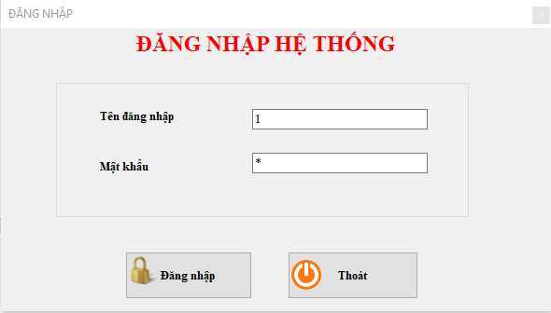

Tài khoản này được tạo trong CSDL,ở đây tôi nhập user name và password sẵn,kích vào đăng nhập,cửa sổ hiện ra: 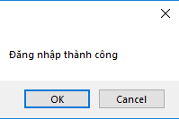,nhấn ok:

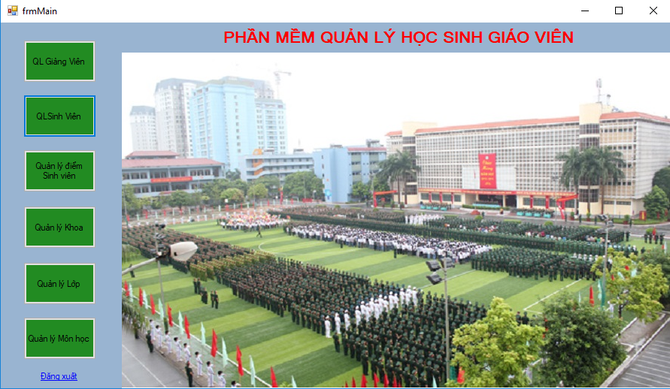

Trong menu có các mục QL Giảng Viên,Sinh Viên,Khoa,Lớp,..

Ví dụ bạn kích vào QL Giảng Viên,cửa sổ hiện ra

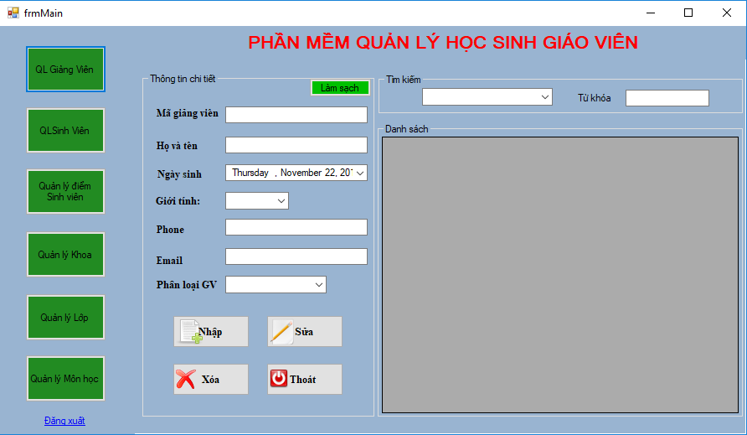

Trong này có phần tìm kiếm

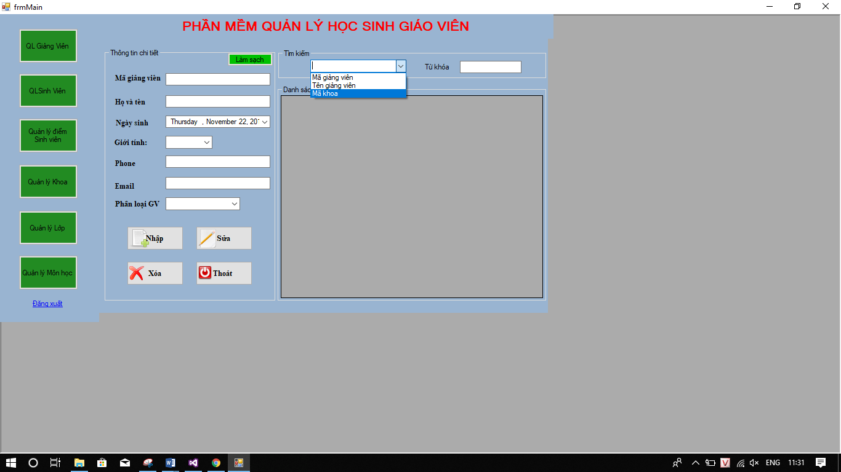

Bạn chọn Mã Khoa thì sang phần bên Từ khóa bạn điền mã của khoa cần tìm vào là ra kết quả ở phần bảng màu xám phía dưới

Hoặc bạn cũng có thể thêm hoặc sửa xóa thông tin chi tiết của giáo viên một cách dễ dàng trong ô đỏ mình khoanh vùng

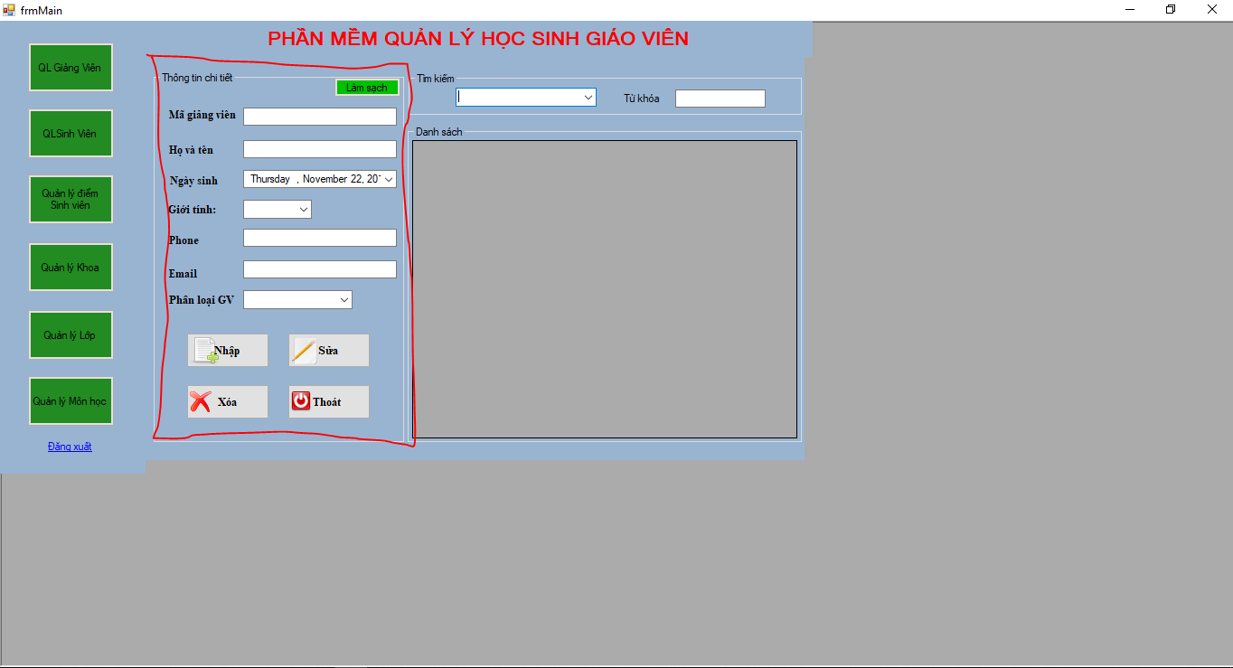

Hoàn toàn tương tự chúng ta có thể dễ dàng sử dụng phần mềm để quản lý điểm,sinh viên,khoa,bộ môn,…